**Cahier des charges**

**Présentation de l’organisation**

Le nom de l’organisation  : TECH-INSTINCT

La date de la création  : juillet 2018

Activité  : cabinet de conseil en informatique

Adresse : Forum de l’université 06000 Bejaia Algérie

Contacts  : +213 551 483 004 [contact@tech-instinct.com](mailto:contact@tech-instinct.com)

**Objectif de la plateforme**

L’objectif de cette plateforme est d’éliminer les problèmes liés à la prise des rendez-vous, au positionnement d’un praticien surtout pour les personnes qui ont des maladies chronique et à la gestion des rendez-vous pour les patriciens. Elle permette aussi de crée une relation de confiance entre le médecin et son patient, de partager des actualités pour cultiver et sensibiliser l’ensemble des patients intéresser.

**La société ciblée**

Cette plateforme vise le secteur médical et les membres de la société algérienne.

**Exemple de plateforme**

**Doctolib et dzdoc** : sont des plateformes e-santé qui permettes d’améliorer la Gestion opérationnelle ainsi que le quotidien des praticiens de santé et des patients.

**Spécification des besoins**

**Les besoins fonctionnels**

Nous détaillerons les fonctionnalités que le système doit fournir aux différents acteurs :

* **Côte patient :**

**Profil :** contient toutes ses informations personnelles de patient auxquelles il a l’accès pour modifier.

**Localisation :** le patient a la possibilité de l’localiser un cabinet médical ou un hôpital par une simple recherche sur l’application.

**Rendez-vous :** prendre un rendez-vous en ligne pour une visite médical.

**Rappelle :** recevoir des rappels dès que le rendez-vous sera proche.

**Dossier médical :** le patient entre et consulte son dossier médical.

* **Côte praticiens :**

**Profil :** contient toutes les informations personnelles de médecin.

**Dossier patient :** le médecin peut consulter et archiver les dossiers médicaux de ses patients uniquement et de les partager avec d’autre médecins si c’est nécessaire.

**Edition des ordonnances :** édition automatique des ordonnances.

**Gérer l’agenda :** le médecin peut gérer ses rendez-vous et ses activités.

**Les besoins non fonctionnels**

Les besoins non fonctionnels sont des indicateurs de qualité de l’exécution des besoins fonctionnels, ils permettent d’éviter plusieurs incohérences dans le système.

* **La sécurité :**
* Protéger l’accès à la base de données en établissant des contrainte de contrôle qui va empêcher toutes personnes d’y accéder sauf ceux qui ont les droits d’accès.
* Chiffrer quelques données avant leurs insertions.
* Chiffrer les dossiers médicaux des patients.
* Tous les praticiens doivent avoir un compte pour gérer leur rendez-vous
* Un patient ou le praticien, n’accède qu’aux information qui les concernent.
* La secrétaire ne peut pas accéder aux dossiers médicaux des patient
* L’administration du site est effectuée par la personne appropriée (qui possède un compte spécial et son mot de passe).
* **La portabilité :**
* On doit créer un logiciel pour le praticien compatible sur Windows, mac-os et linux
* **La fiabilité :**
* Lors d’une panne d’internet, le praticien peut utiliser quelques fonctionnalités de site/logiciel.
* Lors d’une panne dans le serveur les données ne seront pas perdu.
* **La performance et efficacité :**
* Le temps de réponse de notre plateforme doit être précis.
* La plateforme doit avoir un contrôleur des champs de saisis, pour éviter l’introduction des informations qui ne correspondent pas aux types des champs.
* **Utilisabilité** :
* La plateforme doit être simple est facile à manipuler même par des non experts.
* **L’ergonomie :**
* La plateforme doit inspirer des couleurs et du logotype de secteur médicale.

**Graphisme et Ergonomie**

**Le nom de la plateforme**

Le nom de la plateforme est **TADAWSA**. Il est extrait du mot santé en langue amazigh qui signifie plusieurs chose « la force, la santé, la guérison »

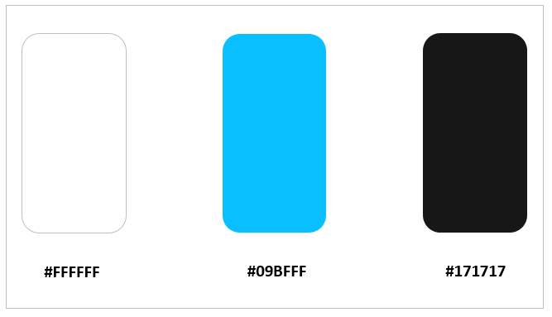**La palette de couleur**

**Logo**



**Police du texte à utiliser**

Les polices de texte qui sont recommandé sont **HELVETICA** et **ARIAL SANS SERIF**

**Condition et Contrat**

* **Le prix :** il n’y a pas d’échange financiers entre les deux côtés. Ce travail est une aide caritative pour une association.
* **Hébergement de la plateforme :** Hébergement de la plateforme est dehors notre service.
* **Assurance de maintenance :** on va assurer la maintenance de cette plateforme pendant une (01) année lors de la mise en service.

**Environnement et outils**

**Le nombre de développeur :** 02 personnes

**Le client :** le gérant de l’entreprise tech-instinct

**L’entreprise**: TECH-INSTINCT

**Université de Bejaia (UAMB)**

**Les outils et langage :**

Visual paradigm, visual studio code, XAMPP, Server-web, git, GitLab

UML, HTML, CSS, JavaScript, Type Script, Bootstrap, Angular, ElectronJS, Angular Materiel, MongoDB, Spring Boot

**Planning**

La durée estimée en total **: 6 mois**

La durée estimée pour la création et validation des maquette **: 30 jours**

La durée estimée pour la création et validation de contenu **: 30 jours**

La durée estimée pour la création et validation du plateforme **: 120 jours**